**LAPORAN**

**SISTEM BASIS DATA**

**DI**

**GRAMEDIA MERDEKA BANDUNG**

**Jl. Merdeka No.43, Babakan Ciamis, Kec. Sumur Bandung, Kota Bandung, Jawa Barat 40117**

**SISTEM CARA PENYUSUNAN BUKU DI GRAMEDIA MERDEKA**

Oleh :

MUHAMMAD FARID GUNAWAN - 1 AEC 1 (223443018)

NAKHADWA MUHAMMAD RAZKY – 1 AEC 1 (223443018)

DAFFA NAZWA HAMDANY – 1 AEC 2 (223443029)

MUHAMMAD DZAKI - 1 AEC 2 (223443041)



**POLITEKNIK MANUFAKTUR BANDUNG**

**2023**

**KATA PENGANTAR**

Alhamdulillah senantiasa kami panjatkan kehadirat Allah SWT yang telah melimpahkan rahmat dan karunia-Nya, sehingga kami dapat menyusun laporan ini dengan judul **“SISTEM CARA PENYUSUNAN BUKU DI GRAMEDIA MERDEKA”** di Gramedia Merdeka

Saya menyadari sepenuhnya bahwa laporan ini masih jauh dari kata sempurna dikarenakan terbatasnya pengalaman dan pengetahuan yang saya miliki. Oleh karena itu, saya mengharapkan segala bentuk saran serta masukan bahkan kritik yang membangun dari berbagai pihak. Akhirnya saya berharap semoga laporan ini dapat memberikan manfaat bagi perkembangan dunia pendidikan.

Bandung,……………………..

Penulis

# DAFTAR ISI

KATA PENGANTAR ii

DAFTAR ISI iii

BAB I PENDAHULUAN 1

1.1. Latar Belakang Masalah 1

1.2. Pembatasan Masalah 2

1.3. Sistematika Pembahasan 2

BAB II TINJAUAN PERUSAHAAN / INSTANSI 4

2.1. Profil PT. Gramedia Asri Media 4

2.2. Visi Misi 5

2.3. Nilai-Nilai Perusahaan 5

2.4. Struktur Organisasi 5

2.5. Ruang Lingkup Kerja Divisi Marketing Communication 6

BAB III LANDASAN TEORI 8

BAB IV PEMBAHASAN 9

4.1. Langkah-langkah survey lokasi Gramedia Merdeka 9

4.2. Bahasa pemograman dan software 9

4.3. Flowchart pengerjaan 9

4.4. Hasil output program dalam sistem Gramedia Merdeka di VB.net 9

BAB V 10

5.1. Kesimpulan 10

5.2. Saran 10

DAFTAR PUSTAKA 12

# PENDAHULUAN

## Latar Belakang Masalah

Penyusunan buku merupakan tahapan kritis dalam proses penerbitan yang memerlukan perhatian serius agar menghasilkan karya yang berkualitas dan dapat dinikmati oleh pembaca. Dalam era digital ini, di mana informasi berkembang pesat, diperlukan suatu sistem yang memudahkan dan memastikan keberlanjutan dari proses penyusunan buku. Keberhasilan penyusunan buku tidak hanya terletak pada kreativitas penulis, tetapi juga pada kemampuan untuk mengelola dan menyusun informasi secara terstruktur. Dengan meningkatnya kompleksitas dan variasi topik yang diangkat dalam buku-buku modern, penting bagi penulis dan penerbit untuk memiliki suatu sistem yang dapat membimbing mereka melalui tahapan penyusunan, mulai dari perencanaan hingga penyelesaian. Pada konteks ini, laporan ini akan membahas sistem cara penyusunan buku yang efektif, menggali berbagai aspek yang perlu diperhatikan dalam proses tersebut. Sistem ini tidak hanya bertujuan untuk meningkatkan efisiensi dan produktivitas, tetapi juga untuk memastikan bahwa buku yang dihasilkan memiliki struktur yang logis, konten yang relevan, dan dapat dengan mudah diakses oleh target pembaca. Melalui pemahaman lebih dalam terhadap sistem cara penyusunan buku, diharapkan penulis, penerbit, dan pihak terkait lainnya dapat meningkatkan kualitas hasil akhir buku mereka, mengikuti tren terkini dalam penerbitan, dan memberikan kontribusi positif terhadap perkembangan literasi di masyarakat. Dengan demikian, penelitian ini memberikan kontribusi nyata terhadap pemahaman praktis dan konseptual tentang pentingnya sistematisasi dalam penyusunan buku.

**Tujuan**

Adapun tujuan dari judul yang penulis ambil yaitu diantaranya sebagai berikut:

1. Mengetahui sistem cara penyusunan buku di Gramedia merdeka
2. Menyelidiki metode-metode penyusunan buku yang diterapkan di Gramedia Merdeka.
3. melakukan uji coba pada hasil output yang di buat dalam VB.net

## Pembatasan Masalah

Pembatasan masalah yang akan dibahas adalah sebagai berikut :

1. Apa saja isu keamanan dan hak cipta yang terkait dengan penyusunan buku digital, serta bagaimana sistem dapat melindungi keamanan dan hak cipta konten?.
2. Bagaimana langkah-langkah khusus atau metodologi yang terlibat dalam menyusun buku digital, termasuk penggunaan alat bantu atau teknologi spesifik?.
3. Apa platform atau perangkat lunak tertentu yang digunakan untuk penyusunan buku digital, misalnya, aplikasi tertentu atau metode penyusunan buku digital menggunakan platform khusus?.

## Sistematika Pembahasan

Adapun sistematika pembahasan dari laporan ini terdiri atas :

* BAB I : PENDAHULUAN

Bab ini memuat tentang latar belakang masalah, tujuan, pembatasan masalah, dan sistematika pembahasan dari isi laporan.

* BAB II : TINJAUAN PERUSAHAAN / INSTANSI

Bab ini memuat beberapa ulasan tentang gambaran umum perusahaan , serta memuat tentang sejarah perkembangan perusahaan, wilayah kerja, visi misi dan tujuan, nilai perusahaan, struktur organisasi, divisi kerja, anak perusahaan, dan layanan kerja.

* BAB III : LANDASAN TEORI

Pada bab ini dijelaskan tentang materi dan pengetahuan dasar tentang VB.NET. Serta dijelaskan secara detail mengenai Bahasa pemograman yang digunakan

* BAB IV : PEMBAHASAN

Penyusunan buku di tiap rak sesuai dengan jenis buku.

* BAB V : PENUTUP

Bab ini berisi tentang kesimpulan dari permasalahan yang telah dibahas dan dijelaskan pada bab sebelumnya, penulis juga memberikan saran terkait permasalahan tersebut.

# TINJAUAN PERUSAHAAN / INSTANSI

## Profil PT. Gramedia Asri Media



Gambar 2.1 Logo PT. Gramedia Asri Media

Gramedia Asri Media adalah anak perusahaan Kompas Gramedia yang menyediakan jaringan toko buku dengan nama Toko Buku Gramedia di beberapa kota di Indonesia. Perusahaan ini didirikan pada tanggal 2 Februari 1970 dengan diawali dari satu toko buku kecil berukuran 25m² di daerah Jakarta Barat dan sampai tahun 2002 telah berkembang menjadi lebih dari 50 toko yang tersebar di seluruh Indonesia. Selain menyediakan buku, Toko Buku Gramedia menyediakan berbagai produk lain seperti alat tulis, perlengkapan kantor, alat olahraga, alat musik, dll.

Perusahaan ini bekerja sama dengan penerbit-penerbit buku baik dalam maupun luar negeri. Dari kelompok usahanya sendiri, pemasok ke Toko Buku Gramedia antara lain adalah Gramedia Pustaka Utama, Elex Media Komputindo, m&c!, Gramedia Widya Sarana, Bhuana Ilmu Populer, dan Gramedia Majalah, sementara dari luar negeri misalnya Prentice Hall, McGraw Hill, Addison Wesley, dll. Logo Gramedia hingga 2015

Pada tanggal 9 Mei 2015, Gramedia meluncurkan konsep dan logo baru, konsep baru ini mengusung New Experience, yaitu konsep toko buku Gramedia yang dibagi dalam ruang atau chamber berdasarkan tema yang beragam. Konsep ini diterapkan pertama kali di Toko Buku Gramedia Central Park Jakarta. Sedangkan untuk logo barunya, merupakan logotype dengan huruf "G" dan tulisan Gramedia yang memiliki makna kreativitas, fleskibilitas, kemajuan, perubahan, dan kekuatan untuk memberikan ide dan insipirasi dalam mencerdaskan kehidupan bangsa Indonesia.

## Visi Misi

Menjadi perusahaan yang terbesar, terbaik, terpadu, dan tersebar di Asia Tenggara melalui usaha berbasis pengetahuan yang menciptakan masyarakat terdidik, tercerahkan, menghargai kebhinekaan, dan adil sejahtera.

## Nilai-Nilai Perusahaan

Nilai-nilai keutamaan PT Gramedia Asri Media terdiri dari 5 sifat yang dikenal dengan sebutan 5C (Caring, Credible, Competent, Competitive, Customer Delight) dan ditetapkan sebagai pedoman perilaku karyawan dalam berpikir, bersikap dan bertindak.

1. Caring Nilai ini didasarkan pada filosofi Humanisme Transendental, artinya berperi kemanusiaan, berdasarkan keyakinan akan Tuhan Yang Maha Kuasa, yang menyelenggarakan segala sesuatu.

2. Credible Nilai ini didasarkan pada filosofi bahwa manusia yang bekerja selalu berdimensi sosial, menuntut interaksi timbal balik dengan lingkungannya. Dengan melaksanakan tanggung jawabnya secara ikhlas, disiplin, konsisten dan profesional, maka ia akan dipercaya dan dapat diandalkan oleh orang lain.

3. Competent Nilai ini didasarkan pada filosofi bahwa manusia bekerja harus selalu berkembang dan mengembangkan dirinya untuk memberikan hasil yang terbaik bagi dirinya dan lingkungannya.

4. Competitive Nilai ini didasarkan pada filosofi bahwa di zaman modern yang serba tidak pasti yang dibutuhkan adalah keberanian menghadapi tantangan. Menunjukkan kecerdasan mental (Adversity Quotient) yang mengubah ancaman menjadi peluang, untuk selalu berkembang dan berorientasi pada daya saing.

5. Customer Delight Nilai ini didasarkan pada prinsip memenangkan hati pelanggan dengan memberikan pelayanan yang melebihi harapannya.

## Struktur Organisasi

PT Gramedia Asri Media memiliki struktur organisasi seperti pada gambar berikut

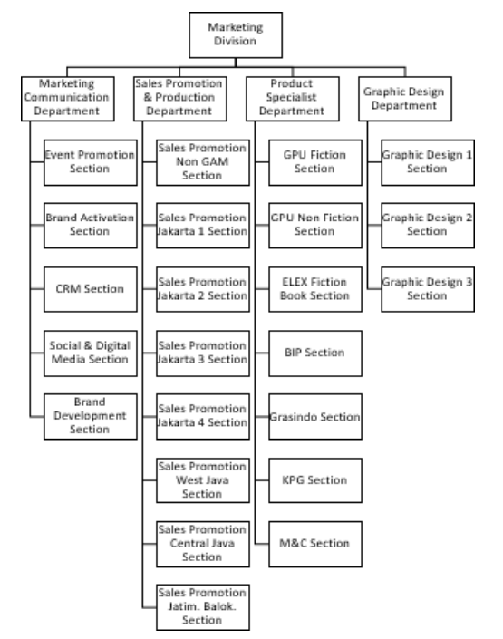

Gambar 2. 3. Struktur Organisasi

## Ruang Lingkup Kerja Divisi Marketing Communication

Marketing Communication GoRP memiliki beberapa divisi yang memiliki tugas dan tanggung jawabnya masing-masing. Berikut adalah tugas dari ruang lingkup divisi terkait:

* Marketing Communication Manager Tugas dari Marketing Communication Manager adalah untuk merencanakan langkah dalam suatu pencapaian tujuan dari divisinya yaitu Marketing Communication. Seorang Marketing Communication Manager menentukan apa saja langkah yang harus diambil dan juga mampu memprediksikan hasil dari langkah yang diambil tersebut. Manrketing Communication Manager memiliki wewenang untuk mengatur dan mengawas karyawan, meninjau setiap pekerjaan karyawan, apakah sudah sesuai dengan tugas yang diberikan atau belum. Seorang Marketing Communication Manager biasanya akan mempertanyakan setiap divisi yang ada di bagian Marketing Communication, apakah hasil dari tugas yang diberikan sudah sesuai dan dijalankan dengan benar atau tidak.
* Event Promotion Supervisor Tugas dari Event Promotion Supervisor adalah merencanakan dan melaksanakan atau menjalankan suatu event maupun promosi yang ada di toko buku Gramedia. Membuat dan merencanakan konsep untuk mendukung promosi toko buku Gramedia.
* Event Promotion Assistant Tugas dari Event Promotion Assistant adalah membantu mengerjakan tugas-tugas yang dikerjakan oleh Event Promotion Supervisor. Membantu merencanakan dan melaksanakan suatu event maupun promosi yang ada di toko buku Gramedia.
* Social and Digital Media Tugas dari Social and Digital Media adalah membuat campaign digital seperti pembuatan konten untuk Instagram, konten video diYoutube, menggunakan influencer, dll. Membuat sebuah konten yang isinya adalah sebuah testimoni mengenai pengelaman seseorang yang pernah berbelanja di Gramedia Store secara online, seperti membeli buku dengan mengunakan layanan “Pesan, Bayar, Antar”.

# LANDASAN TEORI

## Visual Basic .NET

Microsoft Visual Basic .NET adalah sebuah alat untuk mengembangkan dan membangun aplikasi yang bergerak di atas sistem .NET Framework, dengan menggunakan bahasa BASIC. Dengan menggunakan alat ini, para programmer dapat membangun aplikasi Windows Forms, Aplikasi web berbasis ASP.NET, dan juga aplikasi command-line. Alat ini dapat diperoleh secara terpisah dari beberapa produk lainnya (seperti Microsoft Visual C++, Visual C#, atau Visual J#), atau juga dapat diperoleh secara terpadu dalam Microsoft Visual Studio .NET. Bahasa Visual Basic .NET sendiri menganut paradigma bahasa pemrograman berorientasi objek yang dapat dilihat sebagai evolusi dari Microsoft Visual Basic versi sebelumnya yang diimplementasikan di atas .NET Framework. Peluncurannya mengundang kontroversi, mengingat banyak sekali perubahan yang dilakukan oleh Microsoft, dan versi baru ini tidak kompatibel dengan versi terdahulu.

### Visual Basic 2002 (VB 7.0)

Versi pertama dari Visual Basic .NET adalah Visual Basic .NET 2002 yang dirilis pertama kali pada bulan Februari 2002. Visual Basic .NET 2002 merupakan sebuah bahasa pemrograman visual yang berbasis bahasa BASIC (sama seperti halnya Visual Basic 6.0, tetapi lebih disempurnakan dan lebih berorientasi objek), dan didesain untuk berjalan di atas Microsoft .NET Framework versi 1.0.

Versi 7.0 ini dirilis bersamaan dengan Visual C# dan ASP.NET. Bahasa C#, yang dianggap sebagai jawaban terhadap Java, mendapatkan perhatian yang lebih banyak dibandingkan dengan VB.NET yang kurang begitu banyak diulas. Hasilnya, sedikit orang di luar komunitas Visual Basic yang memperhatikan VB.NET. Versi pertama ini kurang mendapat sambutan yang bagus dari para programmer, dan pada saat itu, program berbasis Visual Basic 6.0 sedang marak-maraknya dibuat. Para programmer yang mencoba Visual Basic .NET untuk pertama kali akan merasakan bahwa Visual Basic .NET sangatlah berbeda dibandingkan dengan Visual Basic sebelumnya. Contoh yang paling mudah adalah runtime engine yang lebih besar 10 kali lipat dibandingkan Visual Basic 6.0, dan juga meningkatkan beban di memori.

### Visual Basic 2003 (VB 7.1)

Selanjutnya, pada bulan Maret 2003, Microsoft pun merilis lagi versi yang lebih baru dari Visual Basic .NET, Visual Basic .NET 2003. Versi ini berisi beberapa perbaikan dibandingkan dengan versi sebelumnya, dan aplikasi yang dibuatnya dapat berjalan di atas .NET Framework versi 1.1. Fitur yang ditambahkan adalah dukungan terhadap .NET Compact Framework dan mesin wizard upgrade VB6 ke VB.NET yang telah ditingkatkan. Peningkatan yang lainnya adalah peningkatan pada performa dan keandalan dari Integrated Development Environment (IDE) Visual Basic itu sendiri, dan juga runtime engine.

Visual Basic .NET 2003 tersedia dalam beberapa jenis cita rasa: Professional, Enterprise Architect dan Academic Edition. Khusus untuk Visual Basic .NET 2003 Academic Edition, versi tersebut didistribusikan secara gratis untuk beberapa sekolah di dalam setiap negara; versi Professional dan Enterprise Architect merupakan produk komersial.

### Visual Basic .Net 2008 (VB 9.0)

Versi ini merupakan versi terbaru yang dirilis oleh Microsoft pada tanggal 19 November 2007, bersamaan dengan dirilisnya Microsoft Visual C# 2008, Microsoft Visual C++ 2008, dan Microsoft .NET Framework 3.5.

Dalam versi ini, Microsoft menambahkan banyak fitur baru, termasuk di antaranya adalah:

* Operator If sekarang merupakan operator ternary (membutuhkan tiga operand), dengan sintaksis If (boolean, nilai, nilai). Ini dimaksudkan untuk mengganti fungsi IIF.
* Dukungan anonymous types
* Dukungan terhadap Language Integrated Query (LINQ)
* Dukungan terhadap ekspresi Lambda
* Dukungan terhadap literal XML
* Dukungan terhadap inferensi tipe data.
* dukungan terhadap 'LINQ'

## Contoh Pemrograman

* Contoh program sederhana dalam bahasa Visual Basic .NET yang dipakai untuk menghitung jumlah pembayaran dari m_item buah barang dengan harga m_price per item ditambah 5% pajak penjualan:

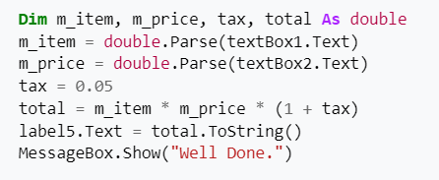

* Berikut ini adalah contoh lain dari program Visual Basic yang menggunakan objek CheckBox dan ComboBox untuk menghitung jumlah kredit mata kuliah yang diambil oleh seorang mahasiswa (masing-masing mata kuliah = 3 kredit):

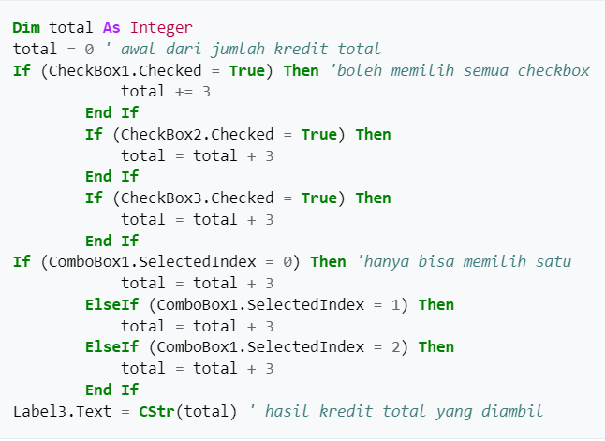

# PEMBAHASAN

## Langkah-langkah survey lokasi Gramedia Merdeka

**1. PENELITIAN AWAL**

Kumpulkan informasi tentang lokasi Gramedia Merdeka, termasuk demografi penduduk, potensi pasar, dan pesaing di sekitar.

**2. PEMETAAN LOKASI**

Tinjau peta dan perhatikan aksesibilitas ke lokasi, termasuk transportasi umum, jalan utama, dan parkir. Identifikasi fasilitas-fasilitas terdekat yang mungkin memengaruhi bisnis, seperti sekolah, kantor, atau pusat perbelanjaan.

**3. PERTIMBANGKAN FAKTOR HUKUM DAN PERIZINAN**

Periksa peraturan zonasi dan perizinan yang mungkin berlaku untuk bisnis di lokasi tersebut.

**4. LAKUKAN SURVEY LAPANGAN**

Kunjungi lokasi secara langsung untuk mendapatkan pemahaman yang lebih mendalam tentang kondisi fisik dan lingkungan sekitar.

**5. ANALISIS DATA DAN PENGAMBILAN KEPUTUSAN**

Analisis semua data yang telah dikumpulkan dan gunakan hasilnya untuk membuat sistem penyusunan buku di Gramedia Merdeka.

## Bahasa pemograman dan software

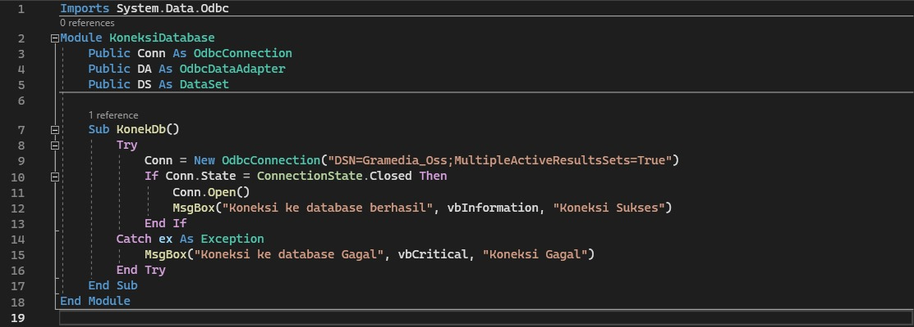

**(Module Koneksi Vb ke MYSQL phpmyadmin)**

**Imports System.Data.Odbc**

Baris pertama adalah pernyataan import yang memungkinkan penggunaan kelas-kelas yang terdapat dalam namespace `System.Data.Odbc`. Namespace ini menyediakan fungsionalitas untuk terhubung dan berinteraksi dengan database menggunakan teknologi ODBC.

**Module KoneksDatabase**

Deklarasi modul dengan nama `KoneksDatabase`. Modul adalah kumpulan prosedur dan fungsi yang dapat digunakan secara bersama-sama.

**Public Conn As OdbcConnection**

Deklarasi variabel `Conn` sebagai objek dari kelas `OdbcConnection`. Objek ini akan digunakan untuk melakukan koneksi ke database.

**Public DA As OdbcDataAdapter**

**Public DS As DataSet**

Deklarasi variabel `DA` sebagai objek dari kelas `OdbcDataAdapter` dan `DS` sebagai objek dari kelas `DataSet`. `OdbcDataAdapter` digunakan untuk mengisi dan memperbarui dataset dari dan ke database. `DataSet` adalah wadah yang menyimpan data dari database.

**Sub KonekDb()**

Deklarasi subrutin (prosedur) dengan nama `KonekDb`. Subrutin ini akan digunakan untuk melakukan koneksi ke database.

**Try**

Mulai blok `Try`, di mana blok ini akan mencoba mengeksekusi kode di dalamnya. Jika terjadi kesalahan, kontrol akan diarahkan ke blok `Catch`.

**Conn = New OdbcConnection("DSN=GramediaOss;MultipleActiveResultsSets=True")**

Membuat objek koneksi baru (`Conn`) dengan menggunakan `OdbcConnection` dan menyediakan string koneksi ke database. Dalam hal ini, string koneksi menggunakan DSN (Data Source Name) "GramediaOss". `MultipleActiveResultsSets=True` digunakan untuk mendukung multiple result sets dalam satu koneksi.

**If Conn.State = ConnectionState.Closed Then**

Mengecek apakah status koneksi saat ini adalah `Closed`. Jika benar, maka blok di dalamnya akan dieksekusi.

**Conn.Open()**

Membuka koneksi ke database menggunakan metode `Open()` pada objek koneksi (`Conn`).

**MsgBox("Koneksi ke database berhasil", vbInformation, "Koneksi Sukses")**

Menampilkan pesan informasi bahwa koneksi ke database berhasil.

**End If**

Mengakhiri blok kondisional.

**Catch ex As Exception**

Blok `Catch` yang menangani eksepsi (kesalahan) jika terjadi kesalahan pada blok `Try`.

**MsgBox("Koneksi ke database Gagal", vbCritical, "Koneksi Gagal")**

Menampilkan pesan kesalahan jika terjadi kegagalan koneksi.

**End Try**

Mengakhiri blok `Try...Catch`, menandakan akhir dari blok percobaan dan mengeksekusi blok ini ketika terjadi kesalahan di blok `Try`.

**End Sub**

Mengakhiri subrutin `KonekDb`.

Secara keseluruhan, kode ini berfungsi untuk membuat koneksi ke database menggunakan ODBC dan memberikan pesan sukses atau gagal berdasarkan hasil koneksi.

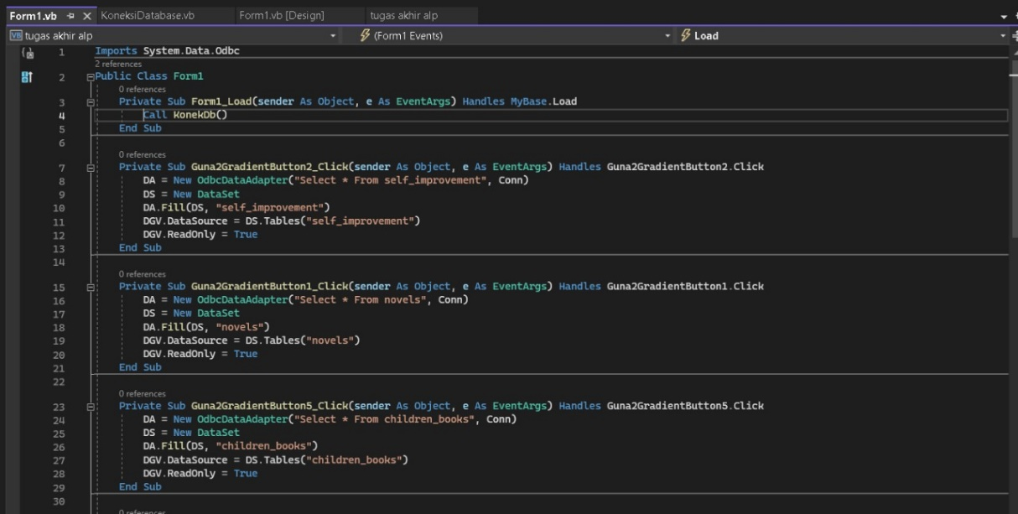

(Listing program)

**IMPORTS SYSTEM.DATA.ODBC**

Mendeklarasikan penggunaan namespace `System.Data.Odbc`, yang menyediakan kelas-kelas untuk mengakses sumber data menggunakan ODBC.

**PUBLIC CLASS FORM1**

Mendefinisikan kelas Form1 sebagai kelas utama yang mewakili formulir aplikasi.

**PRIVATE SUB FORM1_LOAD(SENDER AS OBJECT, E AS EVENTARGS) HANDLES MYBASE.LOAD**

Event handler yang dipanggil saat formulir dimuat. Memanggil fungsi `KonekDb()`, yang diasumsikan berisi logika untuk menghubungkan ke database.

**PRIVATE SUB GUNA2GRADIENTBUTTON2_CLICK(SENDER AS OBJECT, E AS EVENTARGS) HANDLES GUNA2GRADIENTBUTTON2.CLICK**

Event handler yang dipanggil ketika tombol Guna2GradientButton2 diklik. Mengeksekusi perintah SQL untuk mengambil semua data dari tabel "self_improvement" dalam database. Mengisi dataset (`DS`) dengan data dari database menggunakan `OdbcDataAdapter` (`DA`). Menetapkan data dari tabel "self_improvement" sebagai sumber data untuk DataGridView (`DGV`).

**PRIVATE SUB GUNA2GRADIENTBUTTON1_CLICK(SENDER AS OBJECT, E AS EVENTARGS) HANDLES GUNA2GRADIENTBUTTON1.CLICK**

Event handler yang mirip dengan Guna2GradientButton2_Click, tetapi mengambil data dari tabel "novels".

**PRIVATE SUB GUNA2GRADIENTBUTTON5_CLICK(SENDER AS OBJECT, E AS EVENTARGS) HANDLES GUNA2GRADIENTBUTTON5.CLICK**

Event handler yang mirip dengan Guna2GradientButton2_Click, tetapi mengambil data dari tabel "children_books".

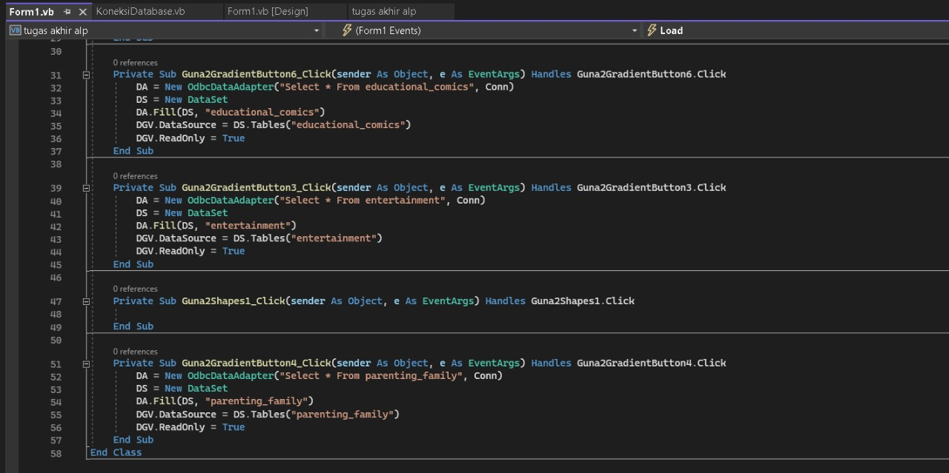

(Listing program (2))

**PRIVATE SUB GUNA2GRADIENTBUTTON6_CLICK(SENDER AS OBJECT, E AS EVENTARGS) HANDLES GUNA2GRADIENTBUTTON6.CLICK**

Event handler yang dipanggil ketika tombol Guna2GradientButton6 diklik. Mengeksekusi perintah SQL untuk mengambil semua data dari tabel "educational_comics" dalam database. Mengisi dataset (`DS`) dengan data dari database menggunakan `OdbcDataAdapter` (`DA`). Menetapkan data dari tabel "educational_comics" sebagai sumber data untuk DataGridView (`DGV`).

**PRIVATE SUB GUNA2GRADIENTBUTTON3_CLICK(SENDER AS OBJECT, E AS EVENTARGS) HANDLES GUNA2GRADIENTBUTTON3.CLICK**

Event handler yang dipanggil ketika tombol Guna2GradientButton3 diklik. Mengeksekusi perintah SQL untuk mengambil semua data dari tabel "entertainment" dalam database.

Mengisi dataset (`DS`) dengan data dari database menggunakan `OdbcDataAdapter` (`DA`). Menetapkan data dari tabel "entertainment" sebagai sumber data untuk DataGridView (`DGV`).

**PRIVATE SUB GUNA2SHAPES1_CLICK(SENDER AS OBJECT, E AS EVENTARGS) HANDLES GUNA2SHAPES1.CLICK**

Event handler yang saat ini tidak memiliki implementasi. Biasanya, ini dapat digunakan untuk menangani kejadian klik pada suatu bentuk atau objek pada formulir, tetapi saat ini, tidak ada logika yang diterapkan.

**PRIVATE SUB GUNA2GRADIENTBUTTON4_CLICK(SENDER AS OBJECT, E AS EVENTARGS) HANDLES GUNA2GRADIENTBUTTON4.CLICK**

Event handler yang dipanggil ketika tombol Guna2GradientButton4 diklik. Mengeksekusi perintah SQL untuk mengambil semua data dari tabel "parenting_family" dalam database. Mengisi dataset (`DS`) dengan data dari database menggunakan `OdbcDataAdapter` (`DA`). Menetapkan data dari tabel "parenting_family" sebagai sumber data untuk DataGridView (`DGV`).

## Flowchart pengerjaan

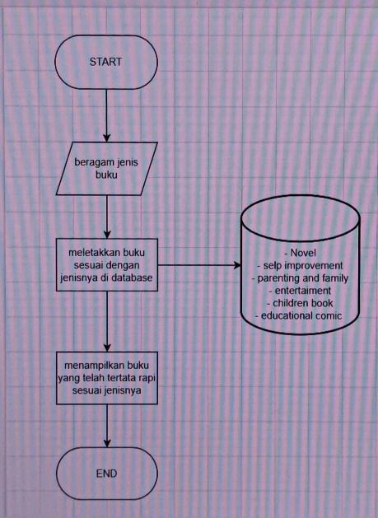

Flowchart di atas menggambarkan proses penyusunan buku di Gramedia Merdeka dengan sistematis. Proses dimulai dari tahap input, di mana berbagai jenis buku dimasukkan ke dalam sistem. Selanjutnya, buku-buku ini diproses dan ditempatkan dengan cermat sesuai dengan jenisnya yang telah terdefinisi sebelumnya.

Selama proses ini, setiap buku dikelompokkan dan diatur secara terstruktur berdasarkan jenisnya. Hasilnya, dapat dilihat bahwa koleksi buku tersusun rapi dan teratur, mempermudah akses dan pencarian bagi pelanggan. Keseluruhan flowchart mencerminkan upaya Gramedia Merdeka dalam memberikan pengalaman yang terbaik kepada pelanggan dengan menyajikan buku-buku sesuai dengan kategorinya, menciptakan suasana yang nyaman dan terorganisir di dalam toko.

## Hasil output program dalam sistem Gramedia Merdeka di VB.net

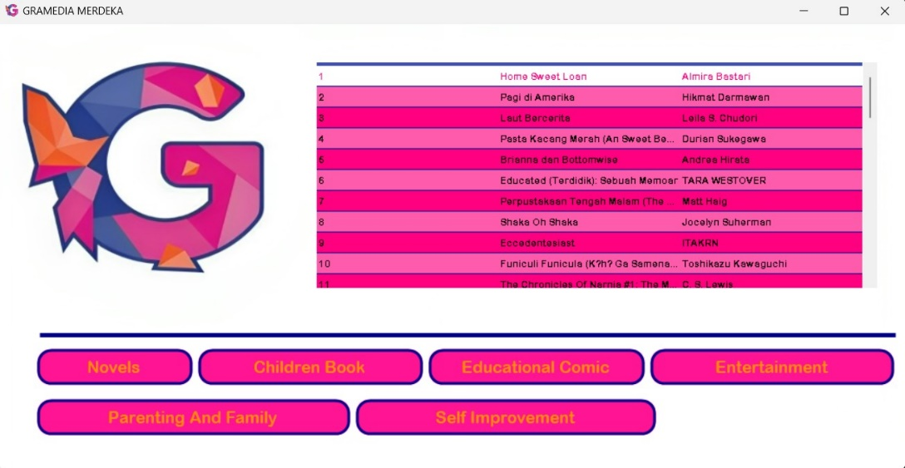

Antarmuka pengguna (UI) perpustakaan yang dikembangkan menggunakan Visual Basic .NET (VB.NET) mencakup pengaturan yang memungkinkan pengguna dengan mudah menavigasi dan menampilkan informasi buku sesuai dengan jenisnya. Dalam desain ini, tombol-tombol yang merepresentasikan kategori atau jenis buku tersedia untuk dipilih. Pengguna dapat dengan cepat menekan tombol sesuai dengan preferensi mereka.

Ketika pengguna menekan tombol yang sesuai dengan jenis buku yang ingin dijelajahi, UI akan merespon dengan menampilkan tabel informasi buku pada Grid View. Proses ini terjadi secara dinamis dan langsung terhubung dengan data yang tersimpan di basis data PHPMyAdmin. Dengan demikian, pengguna dapat dengan instan melihat daftar buku yang terkait dengan kategori yang mereka pilih.

Keberhasilan interaksi ini memberikan pengalaman pengguna yang efisien dan mudah dipahami, memungkinkan akses cepat dan sistematis terhadap koleksi buku perpustakaan. Integrasi dengan PHPMyAdmin menambahkan dimensi manajemen data yang andal, memastikan bahwa informasi yang ditampilkan selalu terkini dan akurat. Desain UI ini dirancang untuk mendukung kebutuhan fungsionalitas perpustakaan modern, memberikan pengalaman yang intuitif dan efektif bagi pengguna yang ingin mengeksplorasi dan menemukan buku sesuai dengan preferensi mereka.

# 

**PENUTUP**

## Kesimpulan

Dalam mengeksplorasi sistem cara penyusunan buku di Gramedia Merdeka, sejumlah temuan dan informasi penting telah diidentifikasi. Berikut adalah kesimpulan utama yang dapat diambil dari penelitian ini:

1. Proses Terkoordinasi: Gramedia Merdeka memiliki sistem penyusunan buku yang terkoordinasi dengan baik, melibatkan kolaborasi yang erat antara penulis, editor, dan desainer. Ini menjadi salah satu faktor kunci dalam menghasilkan buku berkualitas tinggi.
2. Penggunaan Teknologi: Penerapan teknologi dalam proses penyusunan buku di Gramedia Merdeka memberikan efisiensi dan inovasi. Penggunaan perangkat lunak penyuntingan dan sistem manajemen konten membantu mempercepat tahapan produksi.
3. Kolaborasi Efektif: Hubungan yang baik antara Gramedia Merdeka, penulis, dan pihak terkait lainnya berkontribusi pada kualitas buku. Kolaborasi yang efektif menjadi landasan untuk mencapai tujuan bersama dalam menciptakan karya yang relevan dan berkualitas.
4. Fokus pada Kualitas: Gramedia Merdeka tetap berkomitmen untuk menjaga standar kualitas tinggi dalam setiap buku yang diterbitkan. Evaluasi kualitas dan umpan balik pembaca menjadi elemen kunci dalam upaya terus-menerus untuk meningkatkan kualitas karya.

## Saran

Berdasarkan temuan-temuan tersebut, beberapa saran dapat diajukan untuk meningkatkan atau mengoptimalkan sistem cara penyusunan buku di Gramedia Merdeka:

1. Pengembangan Sumber Daya Manusia: Melakukan pelatihan dan pengembangan lebih lanjut kepada tim penyunting, penulis, dan desainer untuk memperkaya keterampilan mereka dan meningkatkan produktivitas dalam menghadapi tantangan industri penerbitan yang terus berkembang.
2. Inovasi Teknologi: Terus memantau perkembangan teknologi terkini dan mengintegrasikan inovasi yang sesuai untuk mempercepat proses penyusunan buku tanpa mengorbankan kualitas.
3. Peningkatan Kolaborasi: Mengidentifikasi cara untuk meningkatkan kolaborasi dengan penulis dan pihak terkait, mungkin dengan mengadakan forum diskusi reguler atau pelatihan kolaboratif.
4. Menggali Pasar Digital: Mengeksplorasi lebih lanjut peluang di pasar digital dan mempertimbangkan strategi penyusunan buku yang lebih berfokus pada kebutuhan pembaca dalam bentuk digital.
5. Dengan menerapkan saran-saran ini, diharapkan Gramedia Merdeka dapat terus mempertahankan posisinya sebagai penerbit terkemuka dengan sistem penyusunan buku yang efisien dan inovatif.

# DAFTAR PUSTAKA

Patrick Trusto Jati Wibowo (2021). *Apa Itu Visual Basic.NET?.* Retrieved from https://wartaekonomi.co.id/read372885/apa-itu-visual-basicnet

Steven Gunanto (2018). *Belajar Visual Basic.Net dari awal.* Retrieved from https://vbnetsite.blogspot.com/2015/09/percabangan-if-menggunakan-vbnet.html#more

Taufiq Prasetya Pradana (2020). *Visual Basic .NET, Bahasa Pemrograman Ciptaan Microsof*t*.* Retrieved from https://idwebhost.com/blog/visual-basic/